***CURRICULUM VITAE***

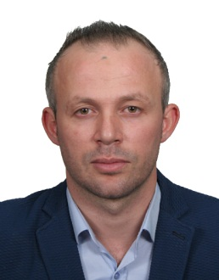***Etat Civil***

* ***Nom et Prénom :*** *CHARABI MUSTAPHA*
* ***Date et lieu de Naissance***: *23/08/1988 à Lakhdaria*
* ***Adresse***: *Rue Tarablous Hussein Dey Alger*
* ***Nationalité :*** *Algérienne*
* ***Situation familiale :*** *Marie*
* ***Service militaire :*** *Dégagé*
* ***Tél:*** 0774-78-21-03 /0699-41-16-38

***Niveau et Diplôme***

* ***2009-2010 :*** *BAC**Sciences Expérimentales*
* ***2012-2013 :*** *Licence en Biologie*

***Spécialité :*** *protection des végétaux*

***Expériences Professionnels***

* *05 ans d’expérience caissier )bon compté a grands sommes(*

***Langues :***

* ***Arabe :*** *Langue- maternelle.*
* ***Français*** *: Avancé*
* ***Anglais****: Débutant*

***Connaissances, capacités et outils :***

* *Permis de conduire léger*
* *Bon condition physique*
* *Apte pour tout affectation*
* *Dynamique et sérieux*